**Taller N 4 Exploración del entorno natural.**

**Animales ovíparos.**

|  |
| --- |
| **NOMBRE:** |
| **FECHA:** |

* Observa el siguiente video [Los animales ovíparos para niños como tu. – YouTu be](https://www.youtube.com/watch?v=kAo25WrTJXc)
* Discute sobre los animales ovíparos y responde las siguientes preguntas.

¿Qué es un animal ovíparo?

¿Conoces algún animal ovíparo?

* Colorea los siguientes animales ovíparos.

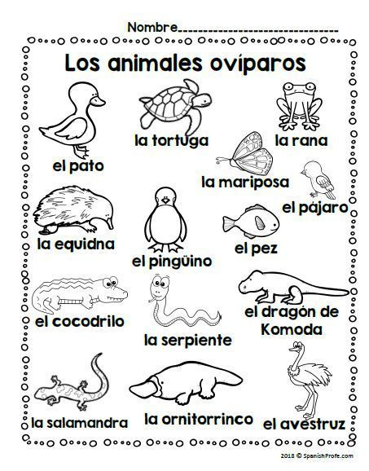

* Une al animal ovíparo con su bebé.

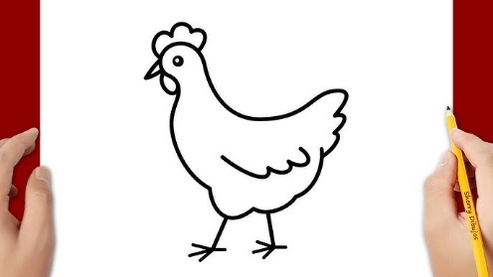 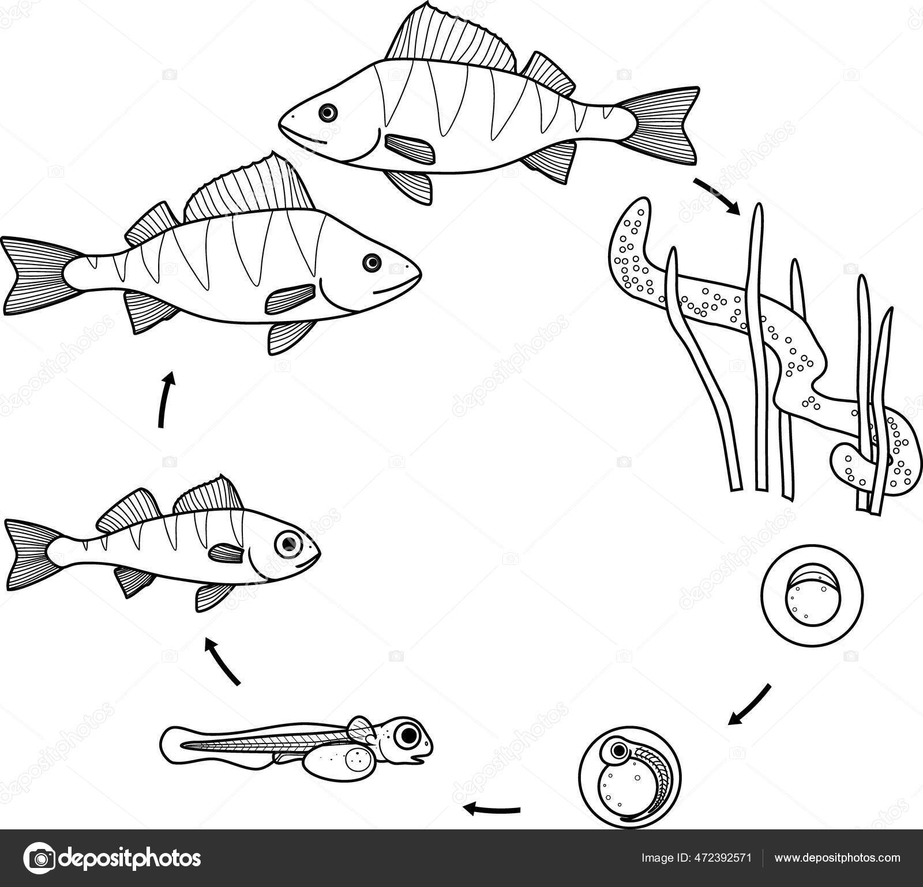

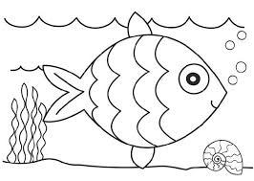 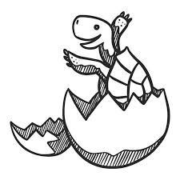

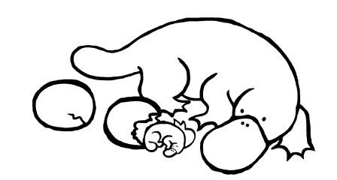 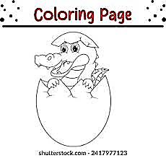

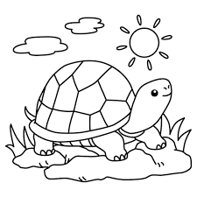 

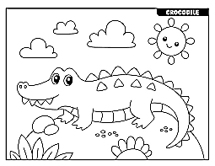 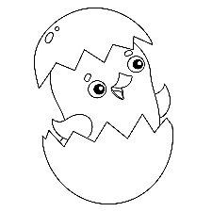

* Colorea la siguiente imagen.
* Con la ayuda de un adulto corta la hoja por las lineas continuas.
* Dobla el dibujo por las lines punteadas.

